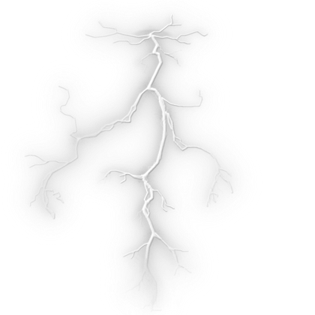

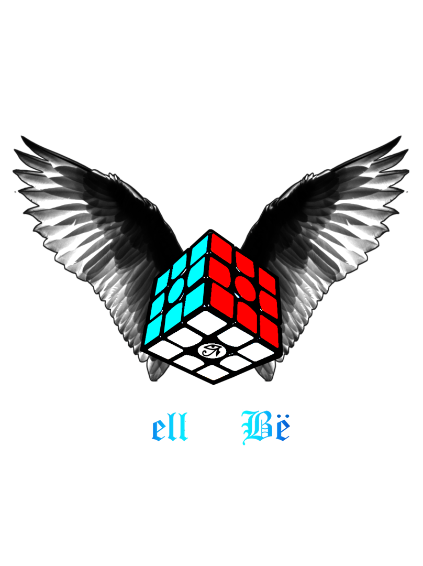





# Sublime Fridrich

Update – 25 de Abril de 2021 - 11:36 A.M

Startup – The Erzengel

Texto e essência : Rafael Cinoto e Angell Bëlger

Dicionário do “Cubo Mágico” completo no site do Renan Cerpe (Cubo Velocidade)

Todos os Design que contém nesse livro foram criados por Angell.

Curitiba – PR Fone: ( 41) 992266383

Soma dos Algorítmos.

F2LS=40

OLLS=98

COLL=32

PLLS=40

TOTAL=210

**Autor: Angell Bëlger**

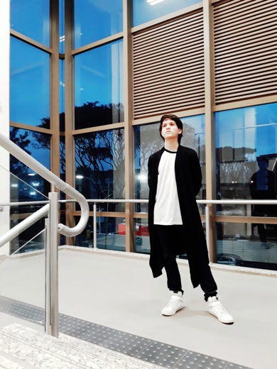

Angell tem 20 anos, aluno em engenharia mecatrônica Curitiba – PR, ficou em primeiro lugar na prova Equalize, e segundo no geral, dentre os 39 polos espalhados pelo Brasil, em uma competição envolvendo estudantes de engenharia civil, mecanica, elétrica, produção e mecatronica em 2018, atua como instrutor matemático autônomo, e em alguns casos, por filantropia. É praticante de cardistry e Speed Solving, seu record pessoal no cubo 3³ é de 9.63 segundos.

**Coautor: Rafael Cinoto**

Rafael Cinoto, um dos protagonistas na propagação do conhecimento de puzzles no Brazil, possui mais de 20 records Sul-Americanos, a maioria deles com os pés, em 2010 obteve o 3ª lugar mundial na resolução com os pés. Atua como pedagogo, e dissemina conhecimento em palestras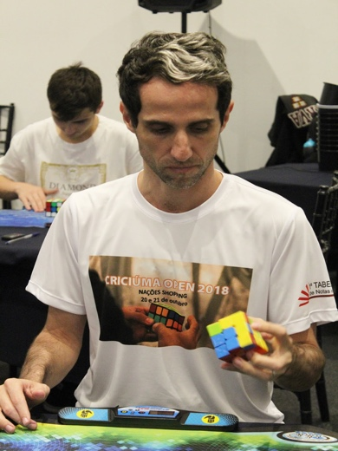.

## Prefácio

Após aprender o método básico, muitas pessoas ficam perdidas, e não sabem mais o que fazer, eis me aqui! Para propor algo tanto para quem acabou o básico, quanto para quem acabou o avançado, inicialmente esse livro possuía um rótulo numérico referente à versão, no centro inferior da capa, onde agora ocupa o símbolo do “infinito”, o motivo é bem subjetivo não é?! Pois esse método não visa mais um fim específico, pois sempre estará em evolução, Jéssica Fridrich, revolucionou a aprendizagem nessa nesse ramo com o CFOP, e ele continuará evoluindo.

Eu gosto bastante de quebrar paradigmas, talvez seja esse o motivo por qual esse livro exista, e para fazer essa última abordagem e dar ênfase às minhas características supracitadas, repito a frase do Jennette McCurdy: “Não me diga que o céu é o limite enquanto houver pegadas na lua.”

# Introdução

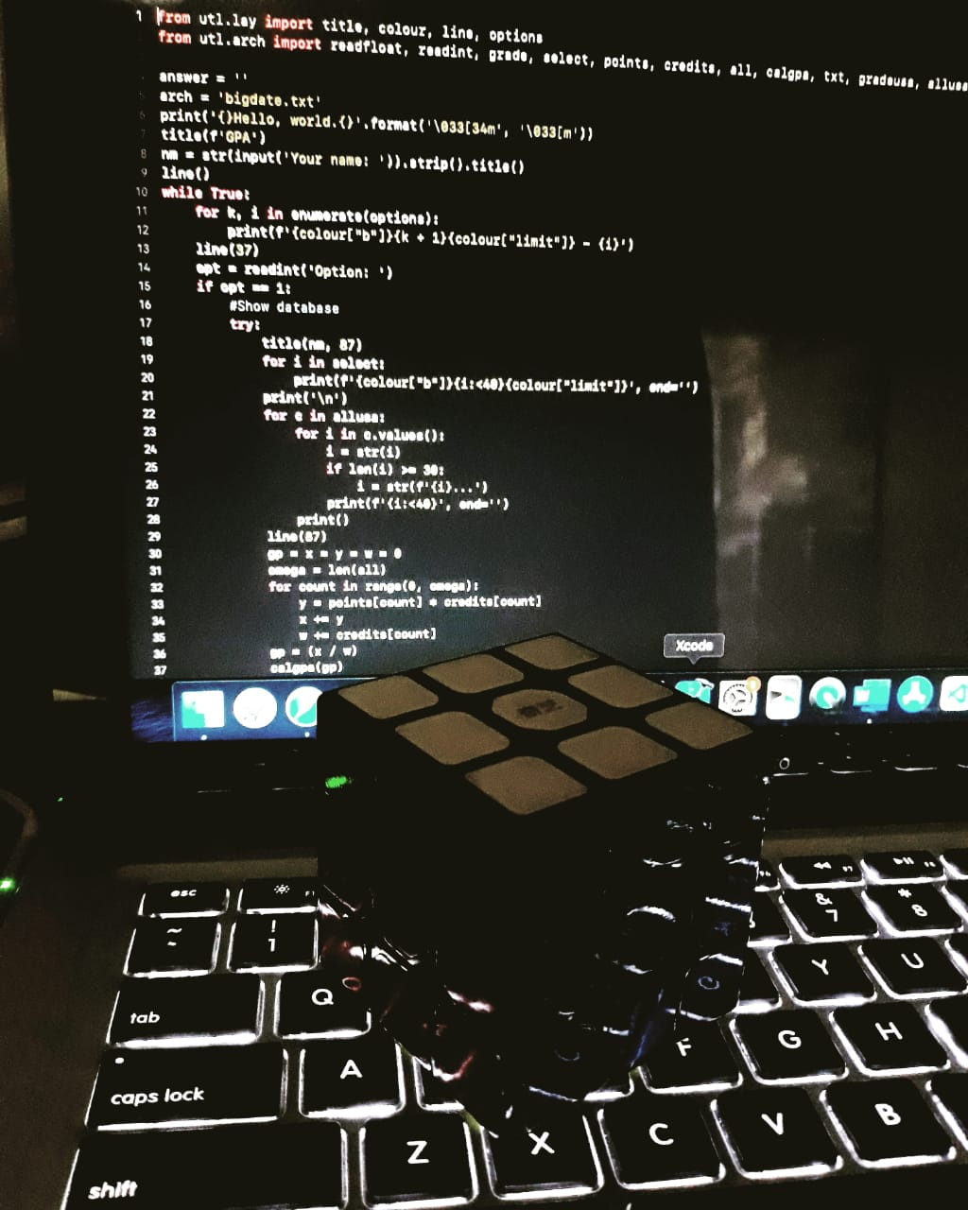

O cubo mágico cubo mágico convencional de três dimensões, criado pelo húngaro Ernõ Rubik em 1974, teve sua origem mediante ao desejo de criar uma peça que fosse perfeita, no que se refere à geometria, para ajudar a ilustrar o conceito da terceira dimensão aos seus alunos de arquitetura. O lançamento do hexaedro despertou a curiosidade de muitas pessoas, tanto é que, o que se cogitava sobre o brinquedo na vertente de negócios, é que seria um fracasso, já que ele era complexo demais para ser resolvido, inclusive o criador, demorou cerca de um mês para resolver seu próprio quebra cabeça, não obstante, a ideia não procedeu, e o cubo de Rubik tornou-se o brinquedo mais vendido do mundo... e o mais odiado...

Muitas pessoas já tiveram contato com esse objeto, e são poucas as que conseguiram resolver, em uma comparação per capita, para entender o motivo, precisamos analisar seus aspectos físicos. Vejamos:

Há três tipos de peças no cubo mágico:

**Centro** = As peças são fixas e unidas por um eixo que se localiza no centro do cubo, sendo assim, elas determinam a cor de cada face.

**Meio** = Duas cores perpendiculares.

**Quina** = Peças que ficam no vértice do cubo e possuem três cores.

Após uma breve análise, e sabendo da movimentação de cada face, possibilitando movimentos tanto no sentido horário quanto no anti-horário. Podemos calcular a quantidade de casos possíveis. Para isso, partiremos do estudo da análise combinatória.

Para compreender melhor, imagine as lacunas das 8 quinas vazias, e agora podemos pega-las uma por uma, e permutar, tendo 8! (oito fatorial), em nossa primeira análise, obtendo como resultado: 40.320 permutações.

Em seguida, temos os meios das arestas, em um total de 12, logo teremos 12! (doze fatorial), obtendo como resultado: 479.001.600 permutações.

Apesar de termos alguns resultados até o momento, o cubo mágico possuem alguns mecanismos que possibilitam a rotação das quinas, cada uma delas possuindo três cores que podem ser giradas em cada canto sozinhas, chegando ao resultado de 38 , mas alguns casos são impossíveis de acontecer, se o seu cubo já caiu no chão, e você precisou montar ele (no sentido literal), e fez isso de forma aleatória, notou que é impossível resolvê-lo naquele estado( levando em conta, a probabilidade de configura-lo de forma errônea, sim, até em ocasiões como essa, a matemática vai conspirar contra você!), isso ocorre, pois existe uma relação entre a orientação que cada quina e meios possibilitam. Os cantos devem ser orientados de três em três para o mesmo sentido ou podem ser dois cantos sendo um no sentido horário e outro no sentido anti-horário. “Logo, não é possível movimentar apenas dois cantos no mesmo sentido. Com isso, apenas das 38 são possíveis, sendo , assim resultando a 37, logo temos 2187, permutações rotacionadas. Contudo o mesmo raciocínio deve ser realizado para os meios, poderíamos pensar 212, chegamos à mesma contradição, pois os meios são transportados aos pares, não sendo possível orientar um nem três meios sozinhos.

Assim dividindo , teremos 210 permutações. Após estudar cada um dos casos apresentados, unificaremos todas as permutações”. (referência citada: [www.unoste.com.br](http://www.unoste.com.br))

Então, a resolução final fica dessa forma:

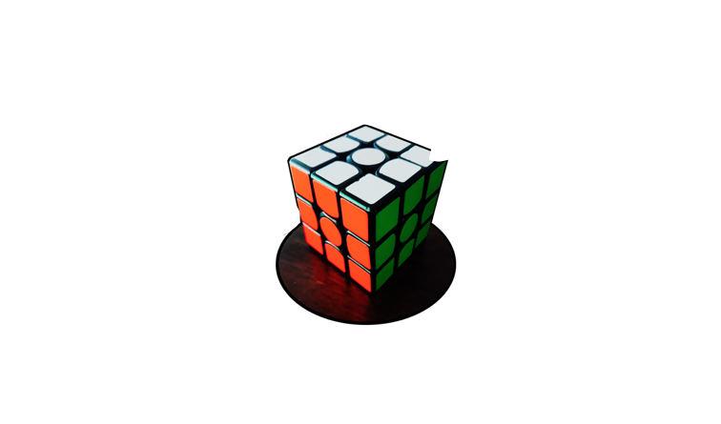Atualmente existem diversos métodos para ajudar na resolução do cubo mágico, os mais famosos são, o método “Camadas” e o método “Fridrich”, o método camadas, é nada menos que a simplificação das 119 fórmulas contidas no método Fridrich, a proporção entre eles seria como o topo do iceberg e sua parte submersa, entretanto, essa analogia também serve para comparar o clássico Fridrich com o **“Sublime Fridrich – Angell”**, pois iremos sobrelevar o método convencional com elegância, com a possibilidade de escolher a fórmula para alguns casos específicos onde a fluidez do movimento (finger tricks) fique melhor referente à lateralização hemisférica de cada organismo, (o que determina se uma pessoa é destro ou canhoto).

Não é apenas o número que diferencia esse método dos demais, (apesar de eu poder afirmar com benevolência perante aos meus alunos e para qualquer outro que se submeta, a essa aprendizagem, me permita dizer... tu estás com o maior e mais completo livro dessa vertente! Congratulations! ) Ele possui uma certa originalidade, que possibilita uma aprendizagem mais efetiva, isso graças a tecnologia 4.0, onde além de visualizar o caso de forma abstrata, poderá visualizar clicando na imagem e ver as execuções aos meus moldes.

Com esse livro em vossas mãos, e com a absorção do conhecimento que ele exala, será possível fazer resoluções abaixo de 10 segundos, e aumentar a eficiência geometricamente, como consequência, se aproximando do algarismo de Deus.

O algarismo de Deus, que é apresentado como “20”. Ele recebe esse nome, “Número de Deus”, pois um grupo de pesquisadores americanos concluiu que é possível resolver qualquer combinação do puzzle conhecido como "cubo mágico" em apenas 20 movimentos ou menos.

As equações para resolver os enigmas no menor número de movimentos são hiperbólicos e complexos para serem memorizadas por um mero mortal. Via de regra, são necessário supercomputadores para tais objetivos. O "número de Deus" é assim chamado porque os pesquisadores assumem que um ser onisciente usaria este algoritmo para resolver o problema.

# Agora podemos iniciar!

Etapas de resoluções:

CROSS HIGHER - Performance Superior;

F2L - Finish Two Layers - Finalizar as 2 camadas;

OLL - Orientation Last Layer - orientar a última camada;

COLL - Algoritmos para orientar e permutar os cantos da última camada sem alterar a orientação dos meios.

PLL - Permutation Last Layer - permutar a última camada;

Cronograma de Estudo:

A ordem supracitada, não necessariamente deve ser seguida, e nem é recomendada, já que o **COLL** está incluso na lista. Após aprender a montar o cubo mágico, notará que certos casos cairão com “mais frequência”, e é a partir dessa observação que tu irá dar prioridade, dentro das subsequentes fases: **CROSS, F2L, OLL, PLL, COLL.** Ou seja, após treinar o **F2L** intuitivo, os algoritmos do **F2L** farão muito mais sentido, pois a lógica de sua resolução, já estará fragmentada em seu cérebro, e pegar as formulas desse livro para ficar ainda mais rápido é opcional. Em seguida, as últimas etapas poderão seguir sua ordem natural, a aprendizagem de **OLL** poderá ser paralela aos estudos das **PLL** em suas devidas proporções, já que nesse método há uma razão de 2,45 **OLL** para cada caso de **PLL**

Resumindo, é mais indicado, pegar os casos mais possíveis, dentro de cada uma dessas etapas, exceto O **COLL,** que estará na última abordagem.

# Atenção

As imagens são clicáveis e irão lhe direcionar para a execução da fórmula (em vídeo), cada imagem possui um link específico, aproveite.

## Notações

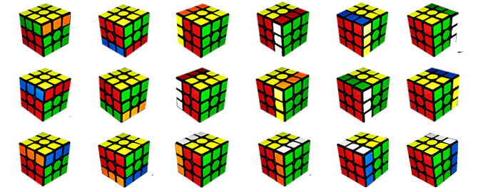Movimentos de uma face:

Movimento de camadas internas:

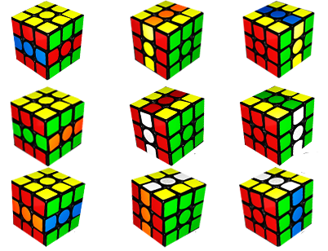

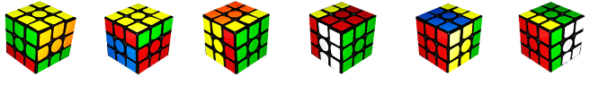Movimentos de camadas duplas:

Movimentos de rotação:

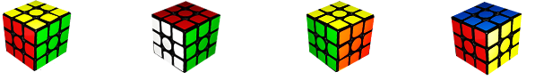

# Glossário

CFOP - Abreviação das etapas do Método Fridrich (CROSS, F2L, OLL e PLL).

Corner - Como se traduz, canto (quina).

DIY - Do-It-Yourself (faça você mesmo).

DNF - Did Not Finish (não terminado).

DNS - Did Not Start (não iniciado).

Fridrich - Método Avançado para solução do cubo 3x3x3, também conhecido como CFOP.

Full Step - Resolução onde não acontece o Skip.

Look ahead - Capacidade de durante um movimento se prever qual será o próximo.

Lucky Case - Resolução em que uma ou mais etapas não são necessárias.

Notação - Letras e sinais utilizados para representar movimentos do puzzle.

Paridade - Permutação entre apenas 2 meios ou 2 quinas, presente apenas em cubos pares (exemplo: 4x4).

Permutação - A movimentação de uma peça para completar determinada tarefa.

POP - É o termo usado quando o cubo "explode" (todas ou algumas peças saem dele).

Setup - Deixar o cubo em uma determinada configuração desejada.

Scramble - Embaralhamento do cubo.

Skip - Significa pular uma das etapas da solução.

Speedsolving - Ato de resolver o cubo através do Speedcubing.

Tps - Turns Per Second (giros por segundo).

WCA - World Cube Association (associação mundial do cubo).

Higher Cross (Performance Superior)

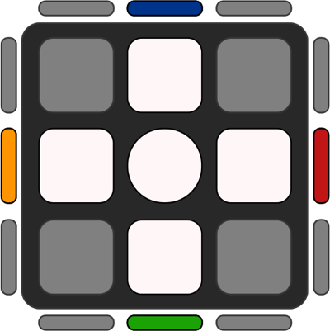 No método avançado, teremos uma execução diferente, referente ao Finger Tricks e análise, como o primeiro passo para a resolução da montagem é bem intuitiva, não haverá fórmula. Esse método é um passo fundamental para entrar, posteriormente, no X-cross.

# F2L

# Finish Two Layer

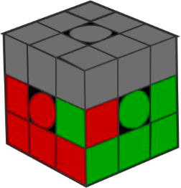

D3: R U2 R' U R U2 R' d R' U' R

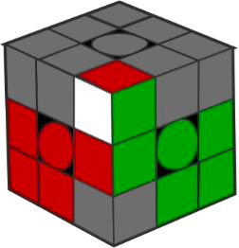

2: U' R U' R' U2 R U' R'

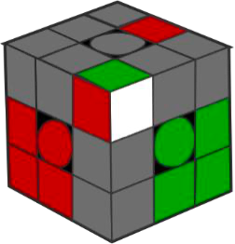

Fish Right: R U R'

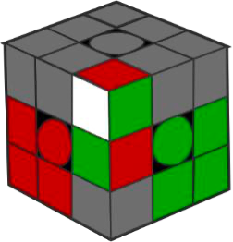

C2: U' R U R' d R' U' R

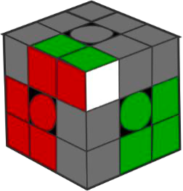

I1: d' L' U L

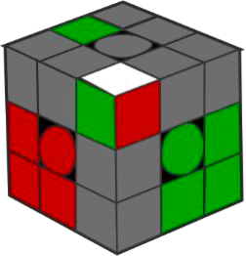

2,2: d' L' U2' L U' L' U L

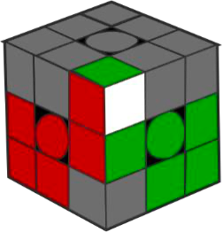

A1: U' R U2' R' U R U R'

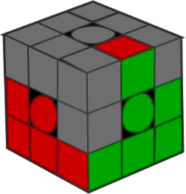

E3: y U' L' U' L d R U R'

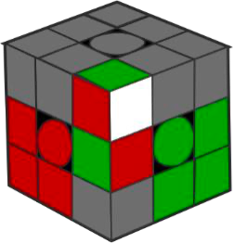

C1: d R' U' R d' R U R'

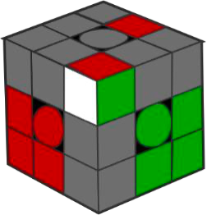

Q2: U' R U R' U2 R U' R'

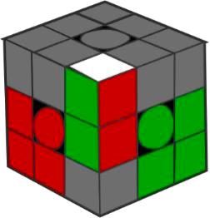

C3: R U' l U' R' U l'

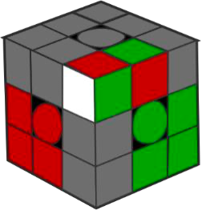

J2: U' R U2' R' d R' U' R

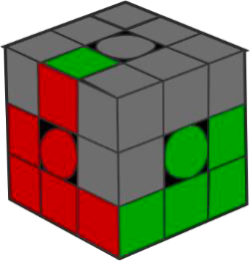

F3: U R U R' d' L' U' L

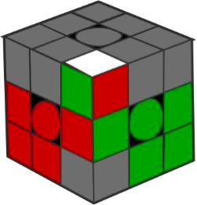

A3: R U R' U' R U R' U' R U R'

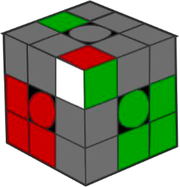

Fish Left: y L' U' L

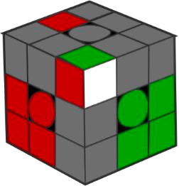

R1: U' R U R' U R U R'

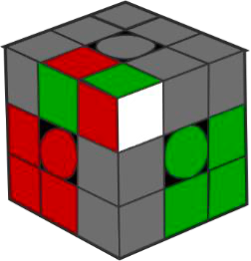

J1: R' U2 R2 U R2 U R

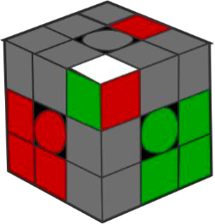

1,2: U R U2 R' U R U' R'

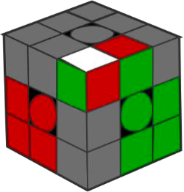

M1: R U2 R' U' R U R'

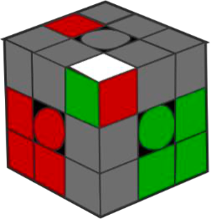

1,1: R U' R' U2 R U R'

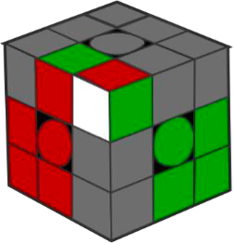

K2: d R' U R U' R' U' R

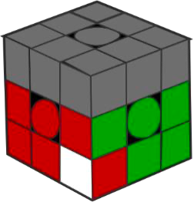

B2: R U R' U' R U2 R' U' R U R'

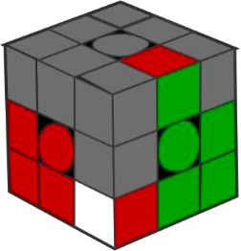

F1: y U L' U' L U L' U' L

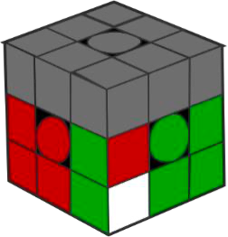

D1: R U R' U' R U' R' U d R' U' R

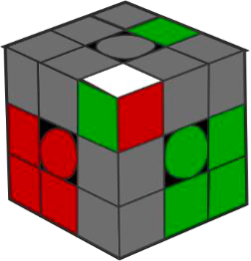

2,1: y U2 L' U' L U' L' U L

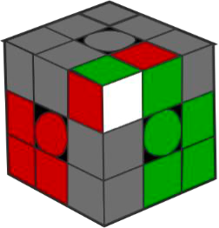

K1: U' R U' R' U R U R'

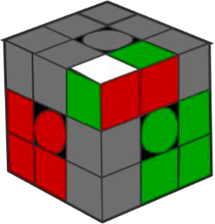

N1: y U2 L2 U2 L U L' U L2

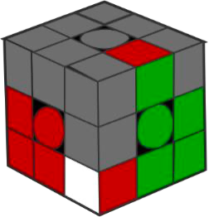

E2: R U' R' U R U' R'

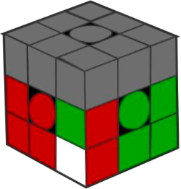

D2: R U' R' U' R U' R' d R' U' R

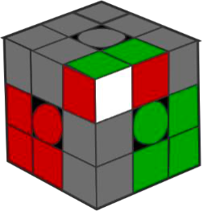

L1: R U' R' U2 y L' U' L

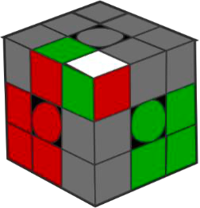

M2: y L' U2' L U L' U' L

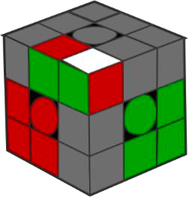

N2: U2 R2 U2 R' U' R U' R2

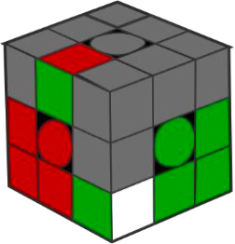

E1: U' R U R' U' R U R'

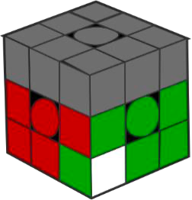

B1: R U2 R' U R U' R' U R U R'

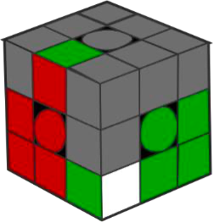

F2: y' R' U R U' R' U R

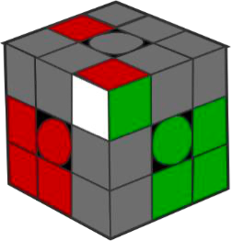

S2: U' R U2' R' U2 R U' R'

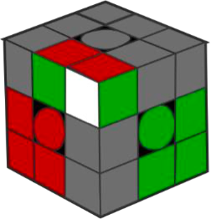

L2: y L' U L U2' y' R U R'

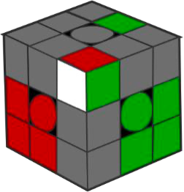

R2: y’ U R’ U’ R U’ R’ U’ R

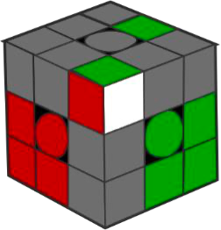

S1: d R' U2 R U2 R’ U R

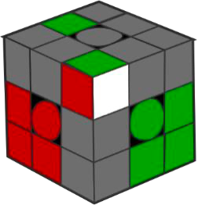

Q1: d R' U’ R U2 R’ U R

# OLL

# Orientation Last Layer

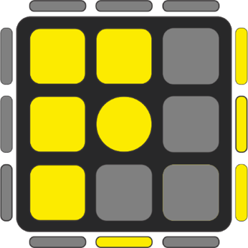

F U R U' R' F'

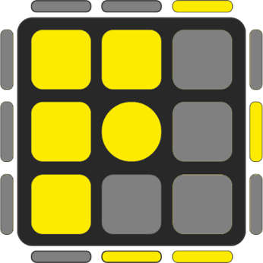

L U F' U' L' U L F L'

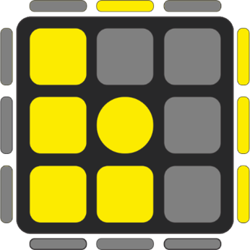

FW’ L’ U’ L U FW

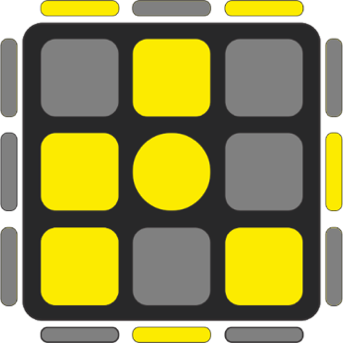

y2 R U' R' U2 R U y R U' R' U' F'

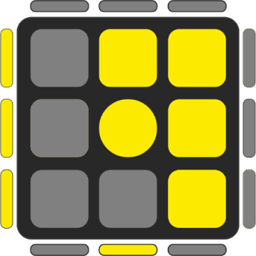

F’U’L’ULF

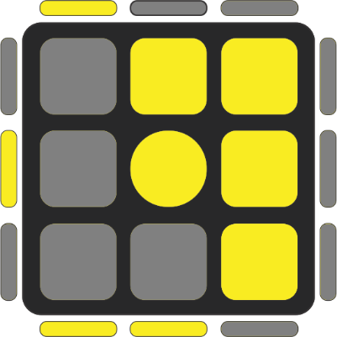

R' U' F U R U' R' F' R

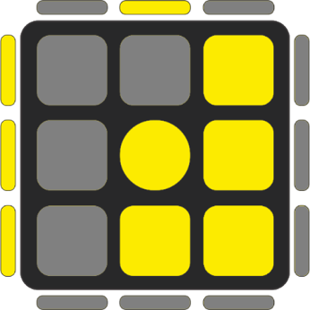

FW R U R’ U’ FW’

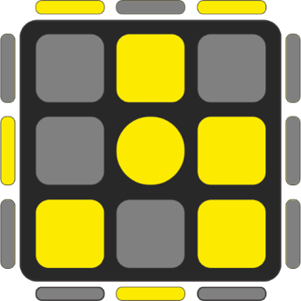

R' U R U2 R' U' y L' U L U F

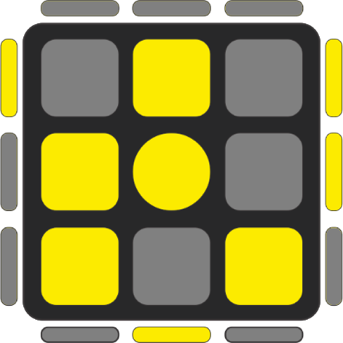

y2 R2 U R' B' R U' R2 U l U l'

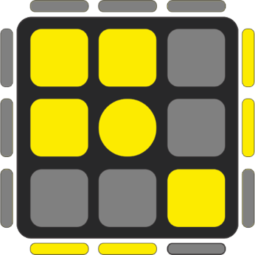

F R U' R' U' R U R' F'

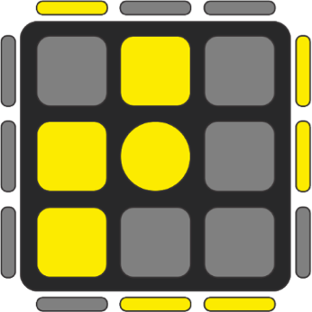

r U R' U R U2 r'

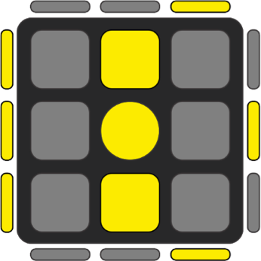

L U L’ U L U’ F U’ F’ L’